《WebResolve》设计方案
《WebResolve》网站设计方案
郭行健
(已在服务器实现静态托管：www.gstes.club/webResolve)

一、网站概述
《WebResolve》(Resolve解决)主要面向前端爱好者、在职者以及希望接触前端的人员。为他们介绍前端入门的基本知识，例如ECMAScript规范和CommonJS规范。准备一个制作简易webapp的教程来引导他们对前端有基本的认识和增强他们对前端的兴趣。介绍当前热门的前端框架如vue.js和模块化工具如webpack，使呈现在读者面前的”前端”五彩缤纷，让前端开发者这个行业为更多人所认识。

二、网站设计的中心思想

- 迎合前端开发的轻量化和简洁化，整体设计呈扁平化和色块化，主要通过文字-图片排版使网站的可读性更强，设计感较强

- 知识点介绍的布局采用大部分api查询网站的布局，侧边栏作为导航，正文为主体 (例如主页的设计)。

- 大部分页面先用大屏图片吸引读者注意。

4、对于js框架介绍部分，提供官方视频或权威视频来进行快速介绍。

三、网站整体结构流程图
整体结构如下：
以其中一点为例子，其他例子后面再作详细演示，所有页面都采用统一风格制作
调用数据库
有光羽毛球
羽毛球的历
史

史
羽毛球影视
学习羽毛球

用户登录
羽毛球明星
信息查询
网上论坛
网上聊天
网上社区
打羽毛球的小技巧
怎么打好羽毛球
用户登录页面
运动前的热身运动
羽毛球的学习视频
信息查询页面
网上论坛页面
网上聊天页面
网上社区页面
专题数据库（含注册用户数据库、论坛数据库、资源数据库、社区数据库）
用户注册
用户注册页面

已实现界面：主页；登录界面(概览)；js框架-vue.js介绍；延伸-node.js介绍；
简易教程: 制作一个webapp
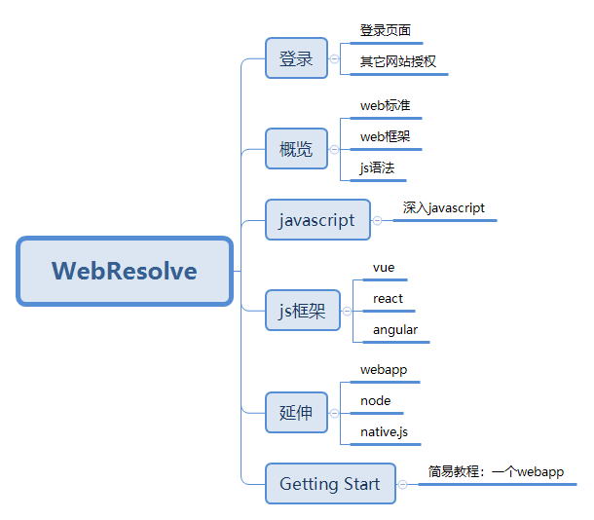
四、各个页面的设计
部分页面设计如下：
1、主页
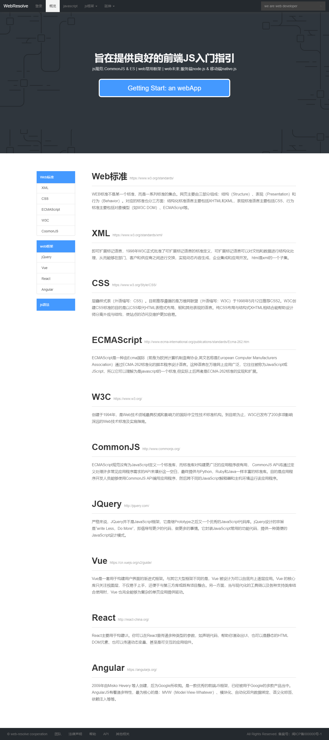
相对窗口固定的导航栏，可跳转二级页面的导航
大屏图片
核心知识点介绍
2、登录界面
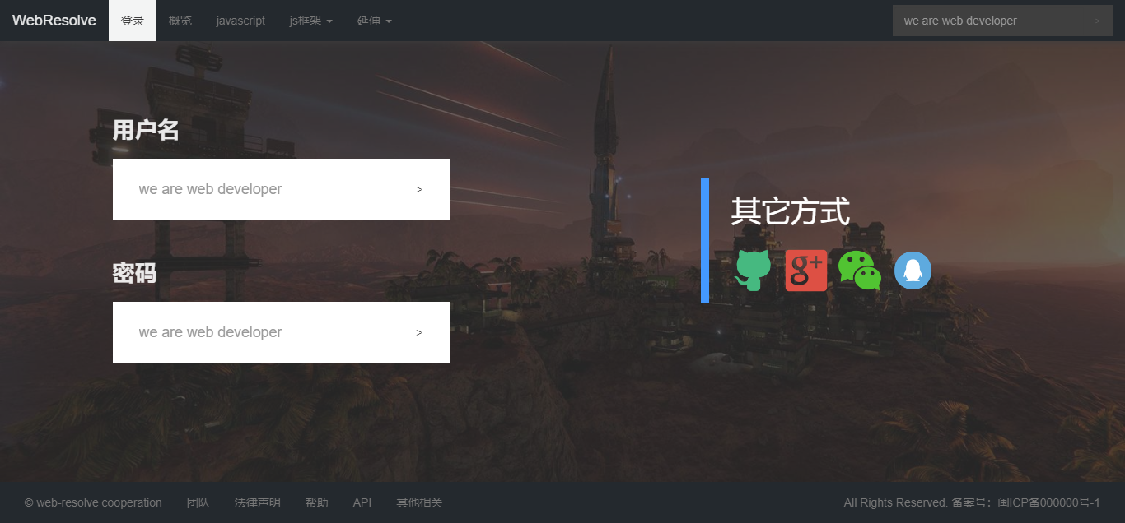
多方式登录

3、入门教程界面（部分步骤）
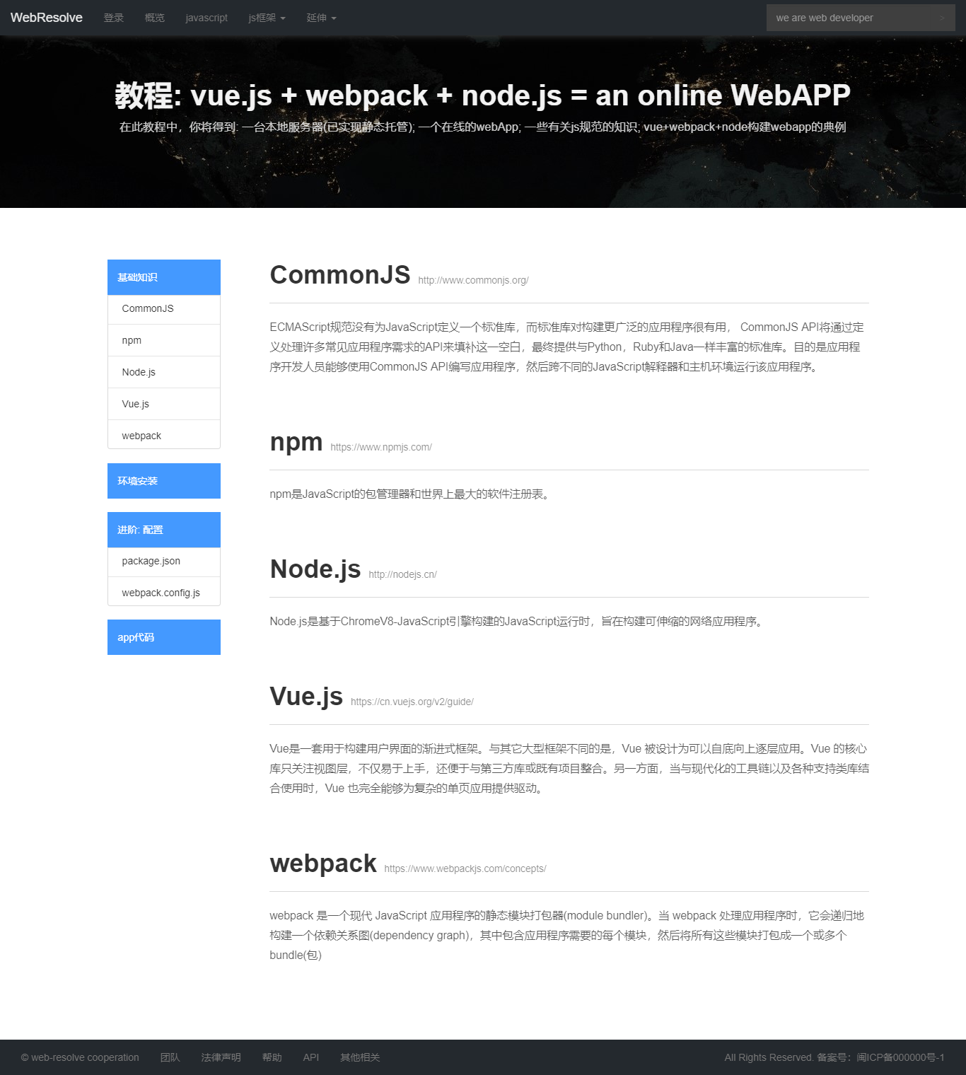
按步骤引入教程及相关知识
- js框架介绍：vue.js
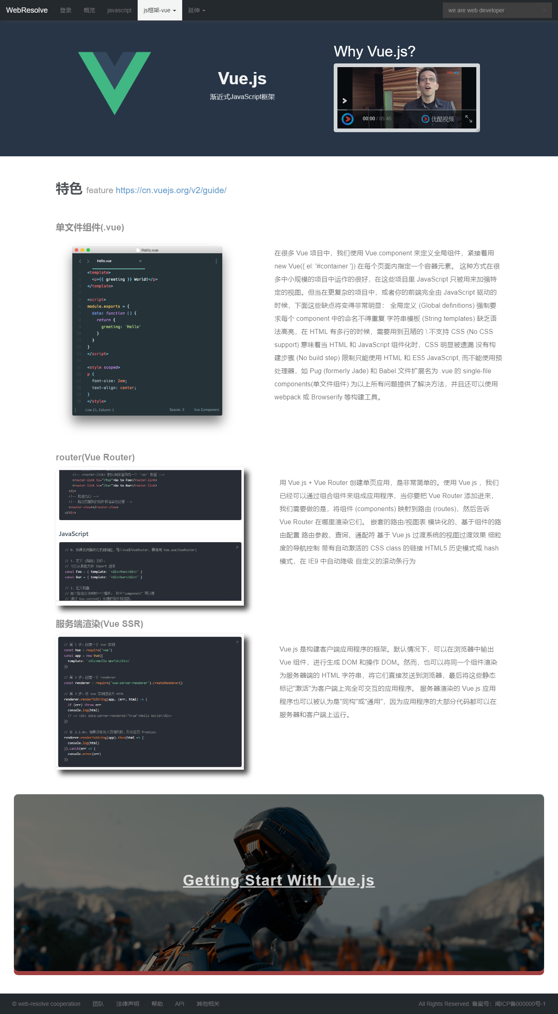
官方视频介绍，可放大（右下）
主要特点介绍
循环轮播图

- 拓展知识：node.js

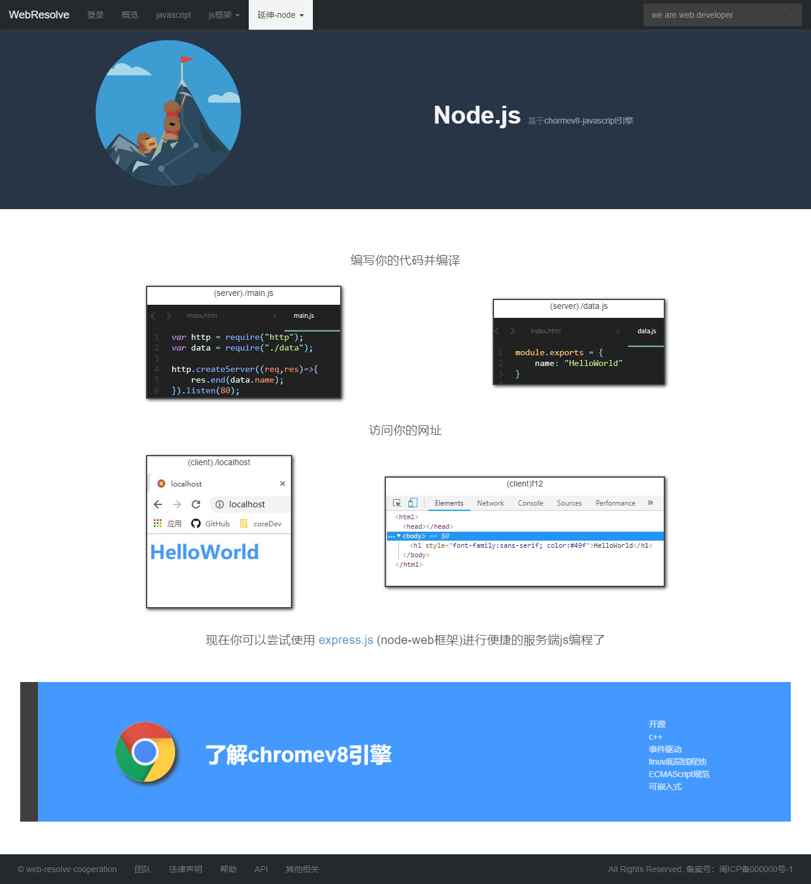
图片+文字形式说明步骤
引入其它相关概念

五、结束语
网站的各二级模块基本有一个典型界面，例如js框架的vue.js介绍和延伸的node.js介绍。教程和介绍主要以图片+文字的方式进行排版，目前已实现界面介绍的知识点对前端爱好者和初学者有一定帮助。

